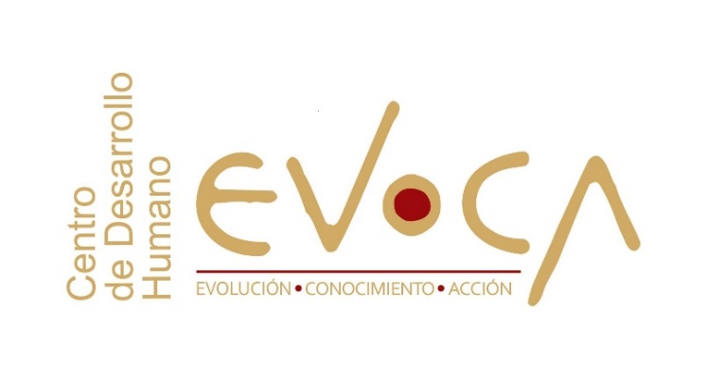

***RENTA SALON***

El salón tiene una capacidad para 70 personas acomodo tipo auditorio. Si requiere mesas, para acomodo tipo escuela, la capacidad aproximada es de 40 personas.

**Lunes a jueves:**

Medio día (4 a 6 horas)

$1,000 pesos

Día completo (6 a 10 horas)

$2,000 pesos.

**Viernes, sábado y domingo:**

Medio día (4 a 6 horas)

$1,500 pesos

Día completo (7 a 10 horas)

$3,000 pesos.

**\*En el caso de requerir el salón menos horas:** El costo es de $250 por hora entre semana. Fin de semana $300 pesos.

***La renta del espacio incluye mobiliario.***

**\*Contamos con opciones de coffe break:**

1. Café y té………………………………………………………..$8 por persona

2. Opción de refresco o agua fresca, galletas o papas.........$15 por persona.

3. Sándwich o Fruta de temporada......…………….…………$20 por persona.

Estamos a sus órdenes…!!!

**EVOLUCIÓN-CONOCIMIENTO-ACCIÓN  
Centro de Desarrollo Humano Evoca  
Volcán Ajusco 5028  
Colli Urbano, Zapopan  
T. 36.20.21.83**

**Whatsap 3310834328**  
[www.facebook.com/](http://www.facebook.com/)[evocagdl](mailto:evocagdl@gmail.com)

[www.](http://www.evocapnl.com.mx/)[centroevoca.com](http://centroevoca.com/)